**数字图像处理实验**

**一．实验内容：**

图像分割

**二．实验目的：**

边缘检测、阈值分割。

**三．实验内容：**

仔细阅读ppt中函数的使用说明，能充分理解其使用方法并能运用它们完成实验内容。

1. 将Fig10.10(a).jpg图像文件读入Matlab，首先对原始经过5x5的均值滤波，并显示。对滤波后的图像利用sobel和canny算子进行边缘检测，比较sobel边缘检测算子和canny边缘检测算子的区别，并用形态学滤波方法连接边缘的断裂处。显示对应的结果图。

**实验结果：**

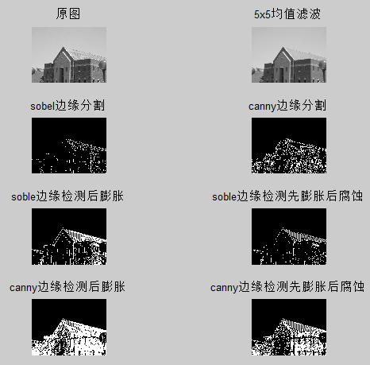

1. 将图片Fig1039(a).tif基于阈值分割法进行图像分割

**实验结果如下：**

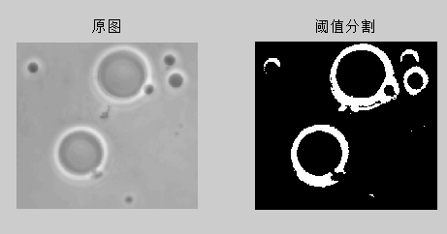

1. 基于hough变换连接边缘

**实验结果如下：**

 